# Лабораторная работа 7. Деление сети на подсети в Packet Tracer

**Цель работы:** научиться применять знания об IP-адресации при решении практических задач.

**Задание 1.** Изучите принципы работы одноадресной, широковещательной и групповой передачи данных на примере готовой сети (рис. 1).

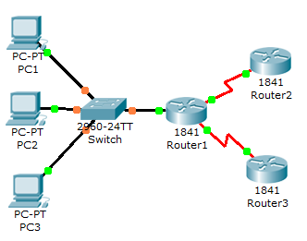

*Рис. 1*. Сеть для задания

В основном в сети используется одноадресная передача данных. Если компьютер отправляет ICMP эхо-пакет удаленному маршрутизатору, то в заголовке пакета в поле адреса отправителя указывается IP-адрес компьютера, а в заголовке пакета в поле адреса получателя указывается IP-адрес маршрутизатора. Пакет будет отправлен только по указанному адресу.

Пакет, отправленный на широковещательный адрес, будет получен всеми узлами сети, а на групповой – всем узлам, входящим в соответствующую группу. Например, первая версия протокола RIP использует широковещательную передачу данных для обмена информацией между маршрутизаторами, а вторая версия RIP использует для этих же целей групповую рассылку.

1. Запустите командную строку на компьютере PC1. Введите команду *ping 10.0.3.2*. Передача данных должна быть успешной. Сверните окно командной строки.

2. Перейдите в режим имитации (**Simulation**). На компьютере PC1 снова введите команду *ping 10.0.3.2* и сверните окно командной строки. Установите фильтр для просмотра только пакетов протоколов ICMP и RIP.

3. Выполнение команды *ping 10.0.3.2* в данном случае является примером использования одноадресной передачи данных, так как данные передаются от компьютера к интерфейсу маршрутизатора.

Рассмотрите первый пакет, передаваемый по сети, и обратите внимание на информацию о данном пакете на транспортном уровне (Layer 3). Обратите внимание на адреса отправителя и получателя. Перезапустите имитацию (**Reset Simulation**).

4. Нажмите кнопку **Add Complex PDU**. Щелкните по PC 1, который будет служить отправителем пакета. В качестве узла-получателя (**Destination Address**) укажите адрес *255.255.255.255*. Порядковый номер (Sequence **Number**) укажите 1, а время (**Time**) – 0. Нажмите кнопку **Create PDU.**

Созданный пакет появится в **Event List**  и в **User Created PDU List**. Дважды нажмите кнопку **Capture / Forward**. Пакет будет передан на коммутатор и направлен на компьютеры PC 2, PC 3, а также на маршрутизатор. Снова обратите внимание на адрес узла-получателя, указанный в информации о пакете на транспортном уровне. Адрес *255.255.255.255* является широковещательным.

Удалите созданный пакет. Для этого нажмите кнопку **Delete (Удалить)** рядом с **Scenario 0**.

5. Еще раз нажмите кнопку **Capture / Forward**.Три пакета протокола RIP версии 2 находятся на маршрутизаторе Router1 в ожидании групповой рассылки.

Откройте окно PDU Information и снова нажмите кнопку **Capture / Forward.** Пакеты будут отправлены двум остальным маршрутизаторам и коммутатору. Маршрутизаторы получают и обрабатывают пакеты, потому что они входят в группу рассылки.

Еще раз нажмите кнопку **Capture / Forward**. Пакеты будут отправлены трем компьютерам, которые отклонят и отбросят данные пакеты.

Рассмотрите информацию, относящуюся к событиям протокола RIPv2 на транспортном (Layer 3), сетевом (Layer 4) и прикладном (Layer 7) уровнях. Обратите внимание на адрес узла-получателя *224.0.0.9*, который является групповым адресом маршрутизаторов, работающих по протоколу RIPv2.

Также обратите внимание на то, что пакеты, доставленные к компьютерам, были отброшены на транспортном уровне и дополнительной обработке не подвергались.

**Задание 2.** Подберите и назначьте правильные сетевые параметры узлу компьютерной сети.

1. Внимательно изучите топологию сети (рис. 2), а также указанный диапазон адресов подсети, маски.

2. Определите, какие сетевые параметры (IP-адрес, маска подсети, и шлюз по умолчанию) нужно назначить компьютеру PC0, чтобы он мог обмениваться данными с другими узлами компьютерной сети.

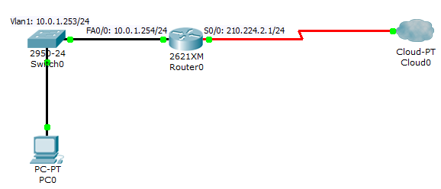

*Рис. 2*. Сеть для задания 2

IP-адрес нужно выбрать из следующего списка:

* 10.0.1.253;
* 10.0.1.254;
* 10.0.1.142;
* 10.0.0.80;
* 10.1.0.1;
* 210.224.2.175;
* 255.255.255.0;
* 10.0.0.80;
* 255.0.0.0;
* 255.255.0.0;
* 255.255.255.0.

3. Назначьте выбранные сетевые параметры компьютеру PC0. Проверьте правильность вашего выбора.

**Задание 3.** Подберите и назначьте правильные сетевые параметры интерфейсам маршрутизатора.

1. Внимательно изучите топологию компьютерной сети (рис. 3).

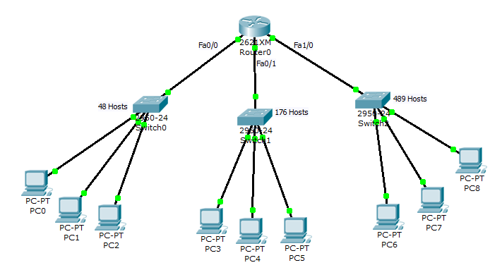

*Рис. 3*. Сеть для задания 3

2. Определите, какие сетевые параметры (IP-адрес, маска подсети) нужно назначить интерфейсам маршрутизатора Router0, чтобы эти параметры соответствовали имеющимся подсетям, а также выполнялись требования по минимальному количеству неиспользованных узлов.

IP-адреса и маски нужно выбрать из следующего списка:

* 10.3.75.118/17;
* 10.0.0.215/23;
* 10.2.14.39/21;
* 10.0.10.6/27;
* 10.0.2.157/24;
* 10.0.4.46/26.

3. Назначьте выбранные сетевые параметры интерфейсам маршрутизатора Router0. Проверьте правильность вашего выбора.

**Задание 4.** Подберите и назначьте правильные сетевые параметры интерфейсам устройств компьютерной сети (рис. 4).

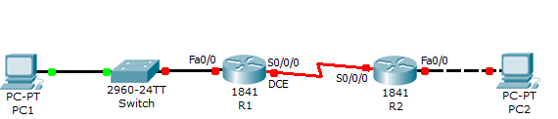

*Рис. 4.* Сеть для задания 4

1. Дана сеть с диапазоном адресов 192.168.1.0/24. Сеть состоит из следующих сегментов:

* Локальная сеть, подключенная к маршрутизатору R1 и содержащая не менее 15 узлов.
* Локальная сеть, подключенная к маршрутизатору R2 и содержащая не менее 30 узлов.
* Соединение между маршрутизаторами R1 и R2 потребует IP-адреса для обоих конечных устройств данного соединения.

2. Ответьте на следующие вопросы:

* Сколько подсетей необходимо данной сети?
* Какая маска будет использоваться в данной подсети?
* Какое количество узлов будет содержать сеть?

3. Соотнесите адреса подсетей с топологией имеющейся сети:

* Второй подсетью будет являться сеть, подключенная к маршрутизатору R1.
* Третьей подсетью будет являться соединение между маршрутизаторами R1 и R2.
* Четвертой подсетью будет являться сеть, подключенная к маршрутизатору R2.

4. Определите адреса для интерфейсов устройств:

1. Первый возможный адрес узла во второй подсети назначьте интерфейсу локальной сети (LAN) маршрутизатора R1.
2. Последний возможный адрес узла во второй подсети назначьте PC1.
3. Первый возможный адрес узла в третьей подсети назначьте интерфейсу глобальной сети (WAN) маршрутизатора R1.
4. Последний возможный адрес узла в третьей подсети назначьте интерфейсу глобальной сети (WAN) маршрутизатора R2.
5. Первый возможный адрес узла в четвертой подсети назначьте интерфейсу локальной сети (LAN) маршрутизатора R2.
6. Последний возможный адрес узла в четвертой подсети назначьте PC2.

5. После назначения адресов интерфейсам маршрутизаторов убедитесь, что вы сохранили текущую конфигурацию на NVRAM маршрутизатора.

Не забудьте включить порты маршрутизаторов (**Port Status** в положении **On**).

Тактовая частота (**Clock Rate**) для любого последовательного подключения DCE равна 64000.

Для интерфейсов PC1 и PC2 назначьте не только IP-адреса, но и шлюзы по умолчанию.

6. Ответьте на вопросы, чтобы убедиться в том, что сеть работает правильно:

1. Будут ли доходить до шлюза по умолчанию пакеты, отправленные командой *ping* с узла, подключенного к R1?
2. Будут ли доходить до шлюза по умолчанию пакеты, отправленные командой *ping* с узла, подключенного к R2?
3. Будут ли доходить до интерфейса Serial 0/0/0 компьютера R2 пакеты, отправленные командой *ping* с маршрутизатора R1?
4. Будут ли доходить до интерфейса Serial 0/0/0 компьютера R1 пакеты, отправленные командой *ping* с маршрутизатора R2?

Для ввода команды *ping* на маршрутизаторе перейдите на вкладку **CLI**.

**Задание 5.** Подберите и назначьте правильные сетевые параметры интерфейсам устройств компьютерной сети (рис. 5).

1. Дана сеть с диапазоном адресов 192.168.23.0 /24. Нужно подобрать сетевые параметры для устройств сети с учетом ее будущего роста:

* первая подсеть, существующая студенческая LAN (не подключенная к R2-Central), до 60 узлов;
* вторая подсеть, будущая студенческая LAN, до 28 узлов;
* третья подсеть, существующая ISP LAN, до 12 узлов;
* четвертая подсеть, будущая ISP LAN, до 8 узлов;
* пятая подсеть, существующая WAN, соединение точка-точка;
* шестая подсеть, будущая WAN, соединение точка-точка;
* седьмая подсеть, будущая WAN, соединение точка-точка.

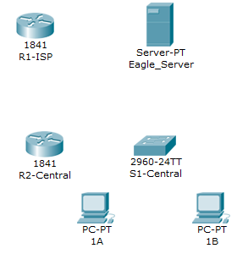

*Рис. 5.* Сеть для задания 5

2. IP-адреса интерфейсов:

* Серверу назначьте второй наибольший возможный IP-адрес в существующей подсети ISP LAN.
* Для интерфейса Fa0/0 маршрутизатора R1-ISP – наибольший возможный IP-адрес в существующей подсети ISP LAN.
* Для интерфейса S0/0/0 маршрутизатора R1-ISP – наибольший возможный IP-адрес в существующей подсети WAN.
* Для интерфейса S0/0/0 маршрутизатора R2-Central – наименьший возможный IP-адрес в существующей подсети WAN.
* Для интерфейса Fa0/0 маршрутизатора R2-Central – наибольший возможный IP-адрес в существующей студенческой подсети LAN.
* Для узлов 1A и 1B используйте первые два IP-адреса (наименьшие возможные) в существующей студенческой подсети LAN.

3. Дополнительные настройки:

* Для компьютеров 1A и 1B, в дополнение к настройке IP и шлюза по умолчанию, настройте их так, чтобы они были клиентам службы DNS.
* Для сервера в дополнение к настройке IP и шлюза по умолчанию, запустите службу DNS, назначьте доменное имя eagle-server.example.com, запустите службу HTTP.
* Для последовательного (Serial) порта маршрутизатора R1-ISP нужно установить тактовую частоту 64000.
* Для устройства DTE, как в случае последовательного порта R2-Central, тактовую частоту указывать не надо.

4. Добавьте линии передачи данных (кабель), там, где это необходимо:

* Соедините последовательным DCE кабелем R1-ISP S0/0/0 с R2-Central S0/0/0.
* Подсоедините компьютер 1A к первому порту FastEthernet коммутатора S1-Central.
* Подсоедините компьютер 1B ко второму порту FastEthernet коммутатора S1-Central.
* Соедините интерфейс Fa0/0 маршрутизатора R2-Central с верхним портом FastEthernet коммутатора S1-Central.
* Подсоедините интерфейс Fa0/0 маршрутизатора R1-ISP к Eagle-Server.
* Для всех устройств убедитесь, что питание подключено к самому устройству и к интерфейсам.

5. Настройте сеть. Вам необходимо настроить сервер, оба маршрутизатора, оба компьютера. Настраивать коммутаторы не нужно. Часть настройки маршрутизаторов уже выполнена, все, что нужно сделать – настроить статические маршруты и интерфейсы в графическом режиме, без использования командной строки.

Статический маршрут к R1-ISP должен вести к существующей студенческой подсети LAN через IP-адрес последовательного интерфейса R2-Central.

Статический маршрут к R2-Central должен быть маршрутом по умолчанию, который идет через IP-адрес последовательного интерфейса R1-ISP.

6. Протестируйте сеть. Используйте *ping*, *tracert*, web-трафик и **Лупу**, чтобы проверить работоспособность сети. Выполните трассировку пакетов в режиме имитации с использованием фильтров по протоколам HTTP, DNS, TCP, UDP и ICMP.